基本功能操作说明
一、账号激活服务
账号激活过程中需完成手机号、邮箱等基础信息绑定，便于后续找回密码、人员匹配等。
（注：仅未激活账号需完成激活步骤，无需激活账号可通过账号+初始密码登录，初始密码为身份证后六位）
【步骤一】
在登录页面点击【账号激活】，进入激活页面
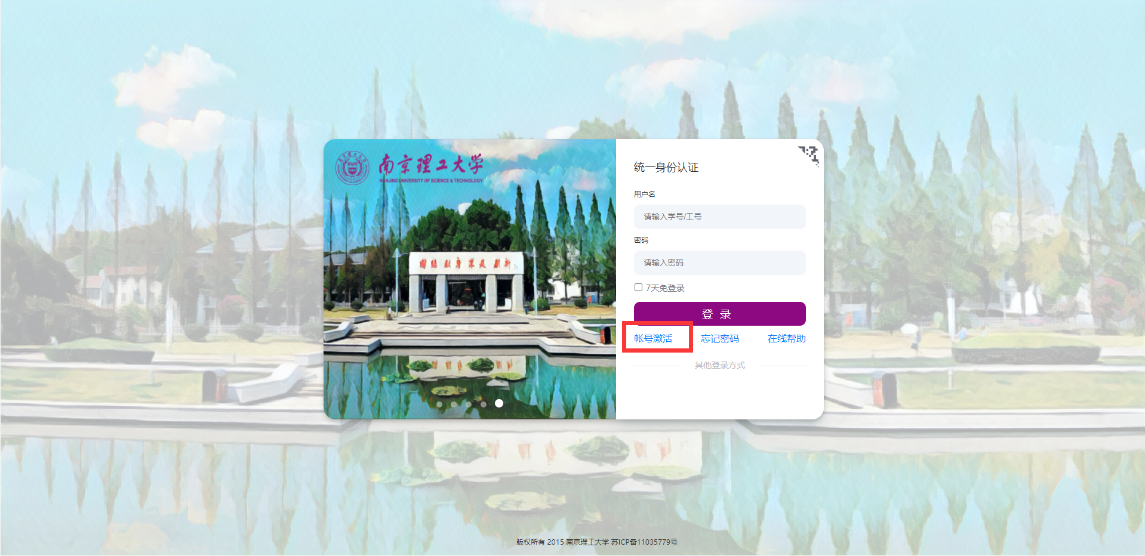
【步骤二】
填写用户学工号及证件号号，确认身份有效性；
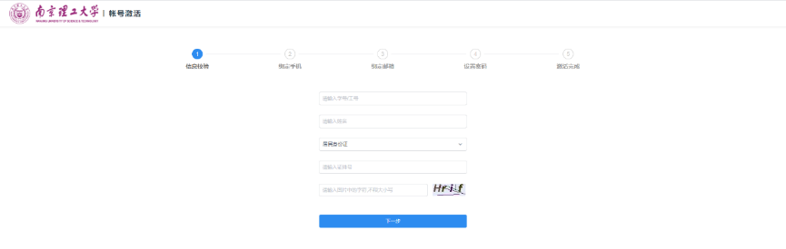
【步骤三】
绑定用户手机号，以便后续找回密码使用；
【步骤四】
用户密码设置；
注：密码设置时，系统会自动对输入密码进行评分，若评分低于预设分值，该设定密码将无法提交，需重设密码。
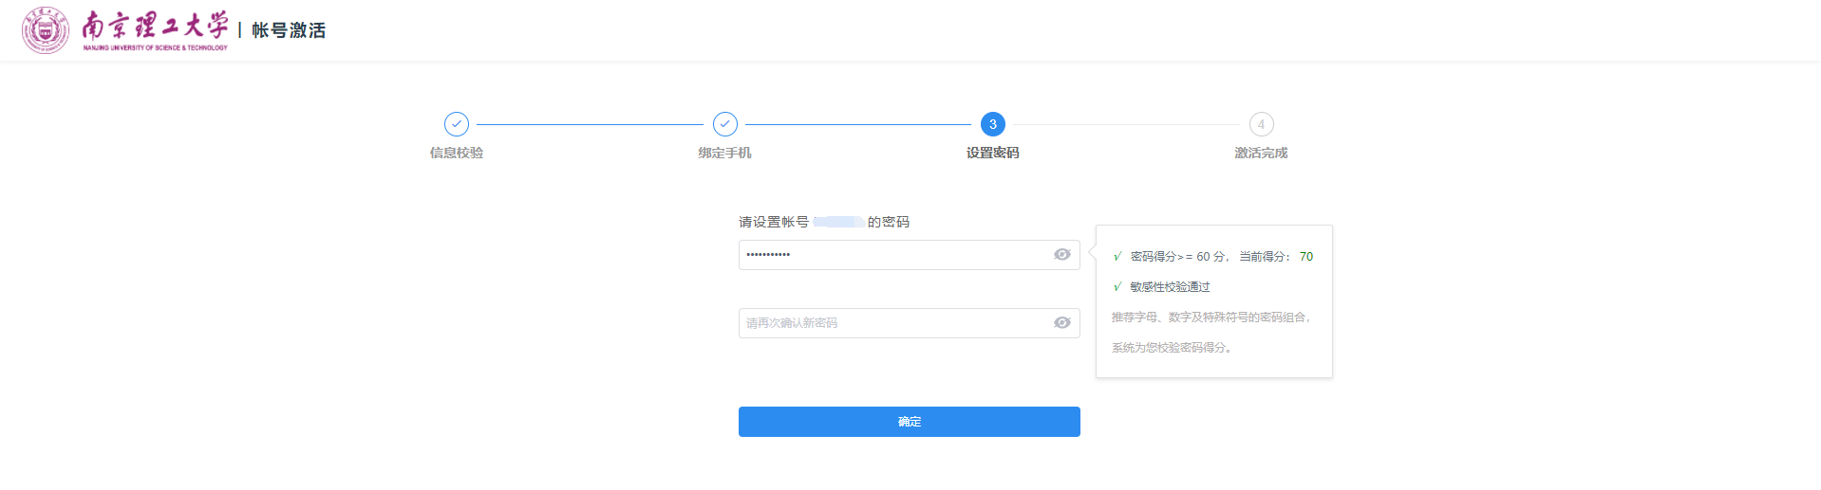
【步骤五】
激活完成。

二、找回密码服务
该功能用于用户忘记密码时密码找回服务。
【步骤一】
在登录页面点击【忘记密码】，进入密码找回页面；
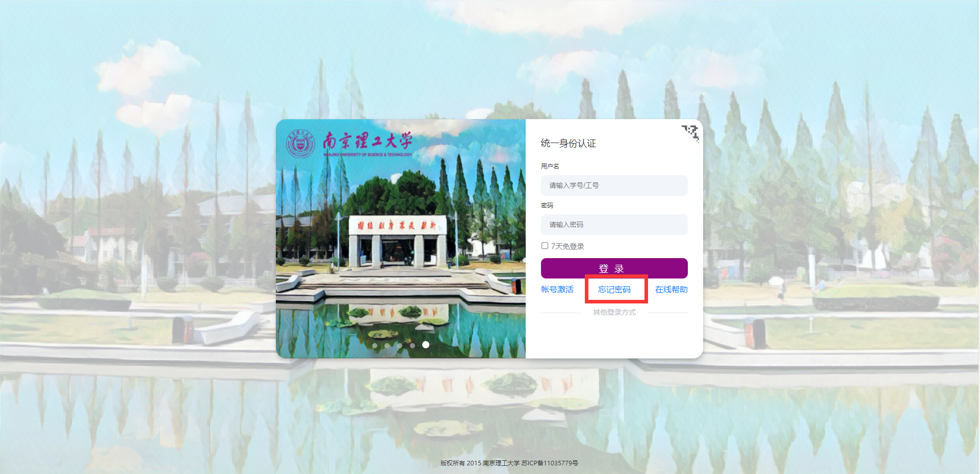
【步骤二】
输入账号、验证码；
【步骤三】
安全验证，系统支持两种验证方式：手机号验证、邮箱验证；
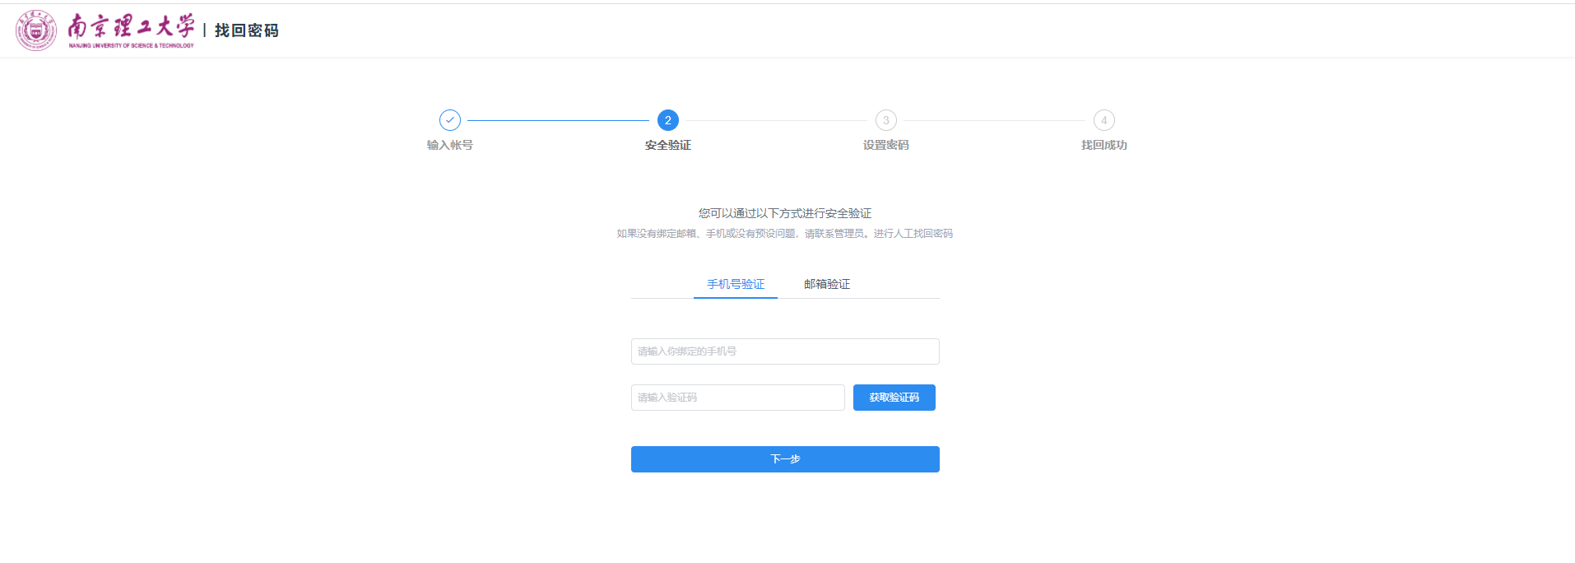
【步骤三】
新密码设置；
注：新密码设置时，系统会自动对输入密码进行评分，若评分低于预设分值，该设定密码将无法提交，需重设密码。
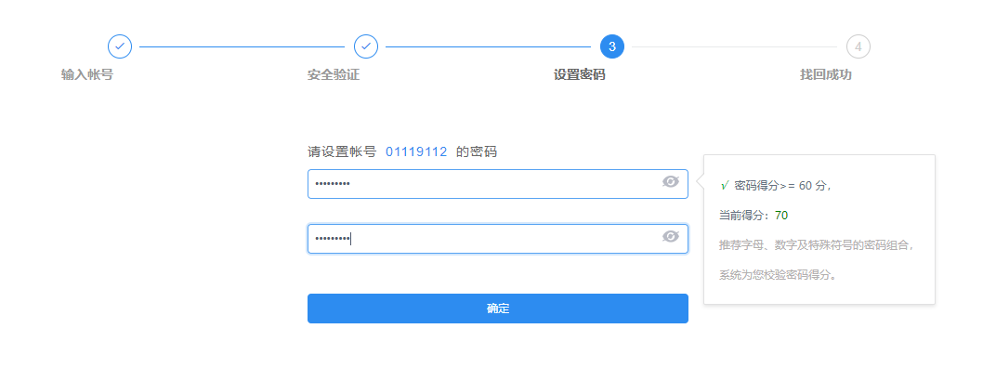
【步骤四】
密码找回成功。
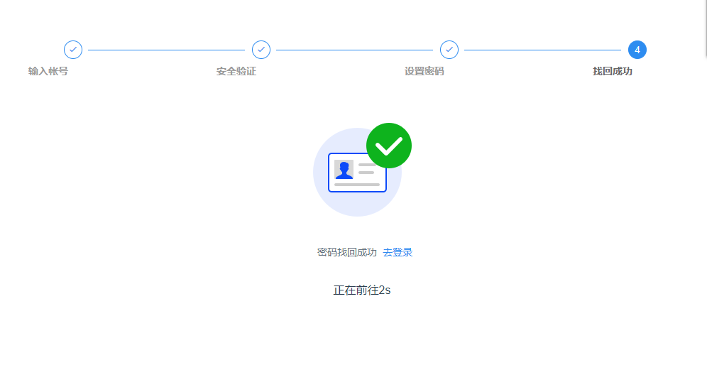

三、移动端服务
支持移动端登录及操作，可实现移动端密码找回等功能。
【移动端登录】
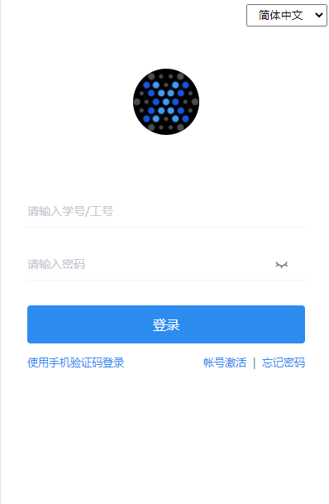
【移动端找回密码】
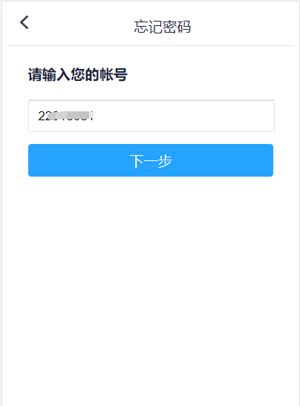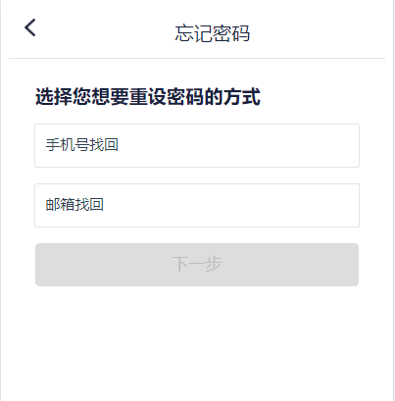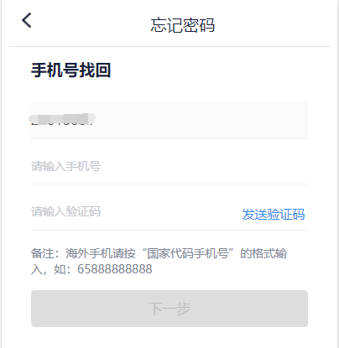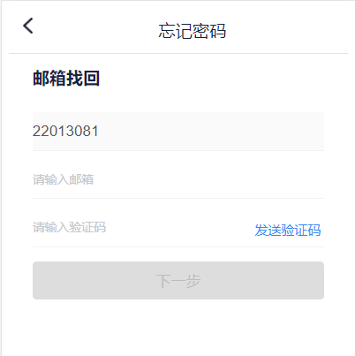
【修改个人资料】
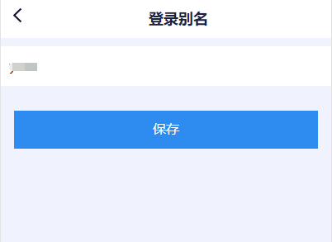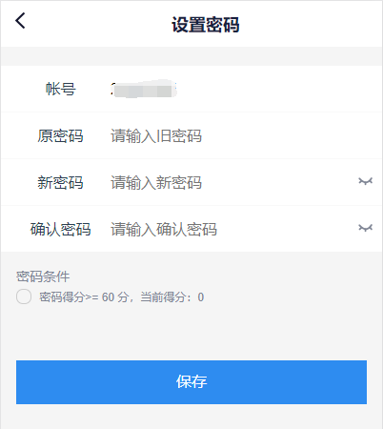
【绑定手机、邮箱】
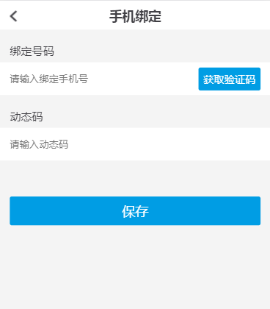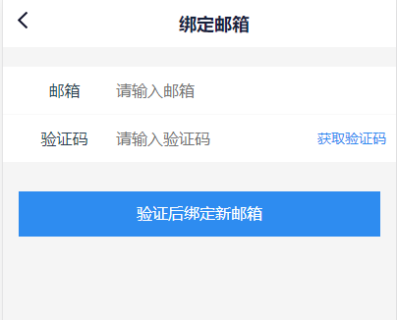
系统及功能
一、账号及安全
【设置账号】
用户可以修改自己的个人资料，包括：
1、登录密码：提供用户修改自己密码的功能；
2、密保问题：设置自己的密保问题和答案，可用于密码找回；
3、登录别名：登录别名可用于登录系统。多个别名用逗号隔开；
4、邮箱绑定：绑定用户邮箱，用于密码找回；
5、手机号绑定：绑定用户手机号，用于密码找回。
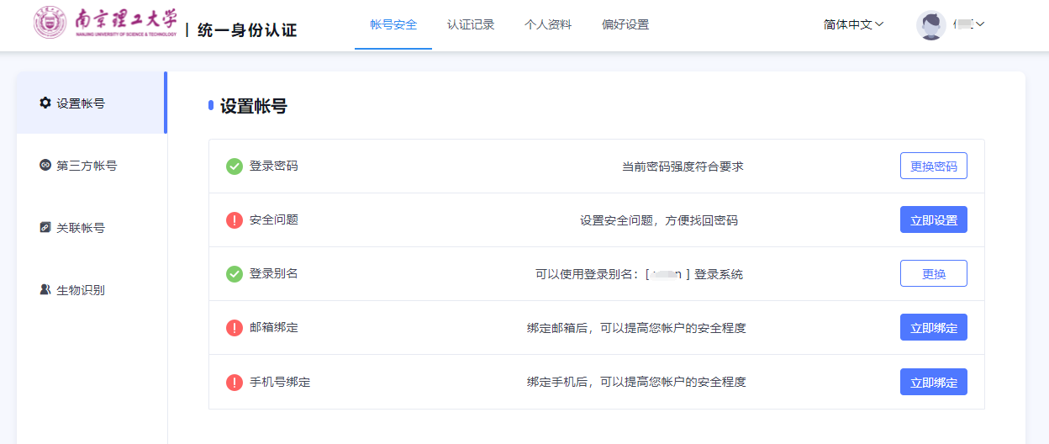
【第三方账号绑定】
用户可进行第三方账号（微信）绑定，以便使用绑定微信扫码登录
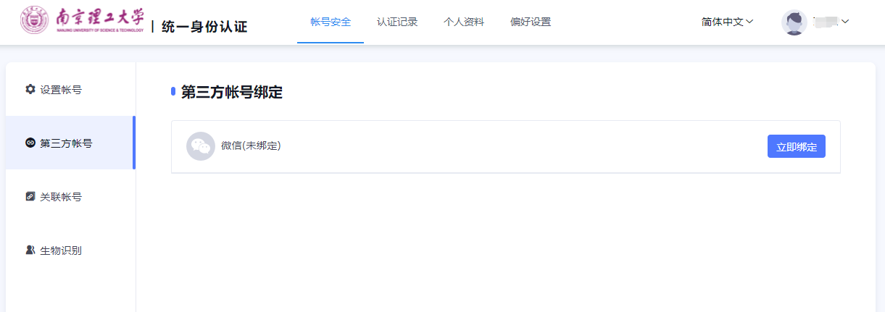
【生物识别】
IDS7支持fido方式的生物识别，此方式依赖于硬件设备，如微软surface电脑以及专门的fido设备，都可以支持。这块功能主要是进行可信设备管理，对设备进行添加，开启生物识别。
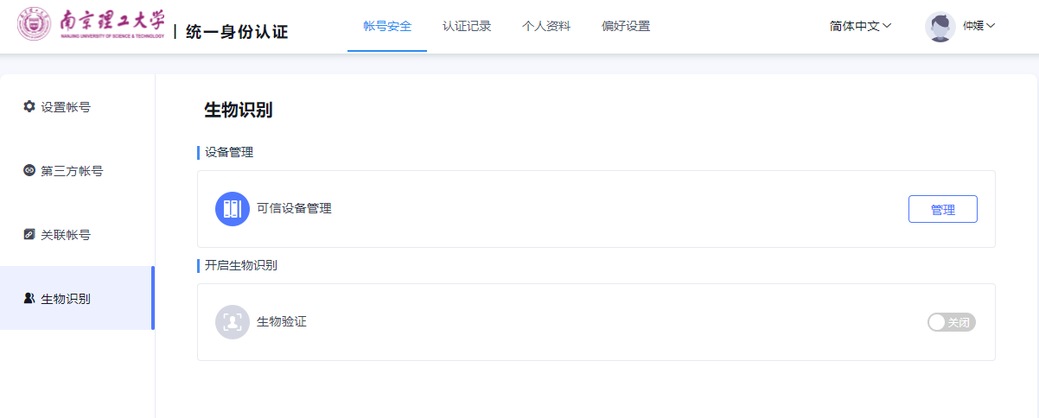
二、认证及日志
【当前登录】
记录用户帐号的当前登录情况，包括客户端IP、登入时间、客户端类型。同时支持踢出当前登录。
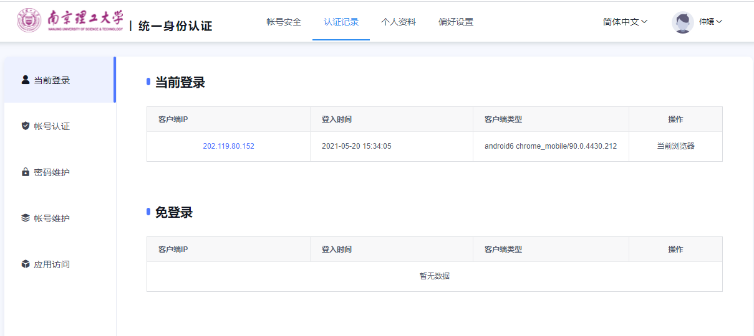
【账号认证】
记录用户帐号的登入时间、登出时间、认证类型、客户端类型、客户端IP、认证结果。方便用户查看什么时间段登录过以及登录结果。
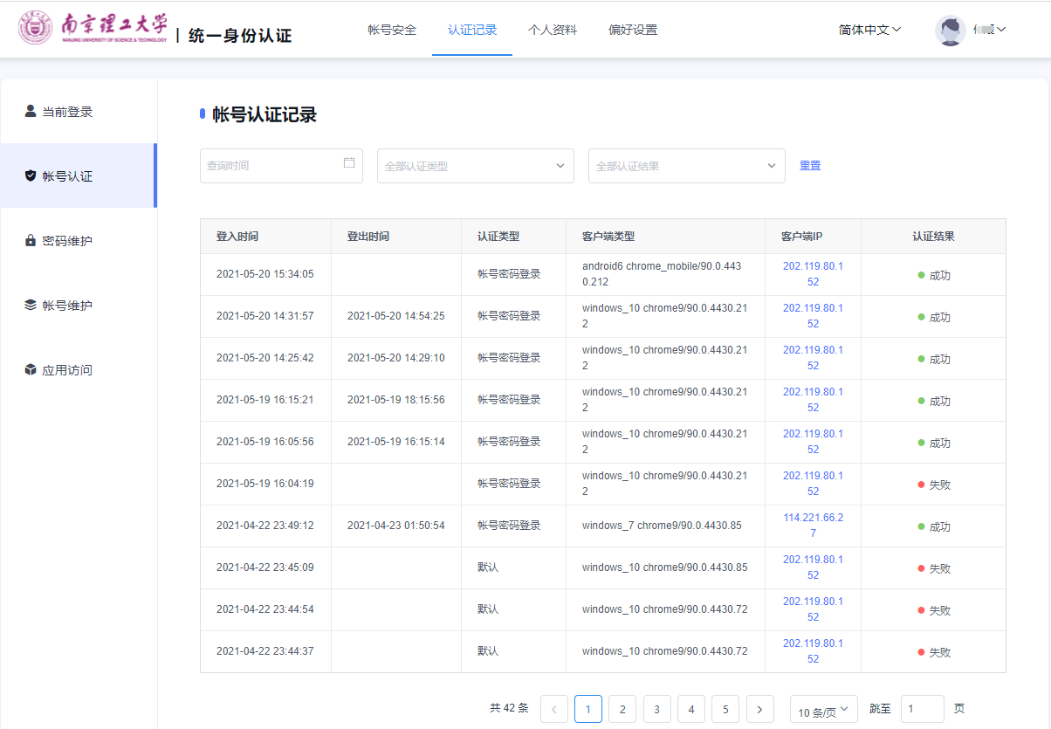
【密码维护】
记录对该帐号进行密码的维护时间、操作类型、客户端IP以及操作结果。
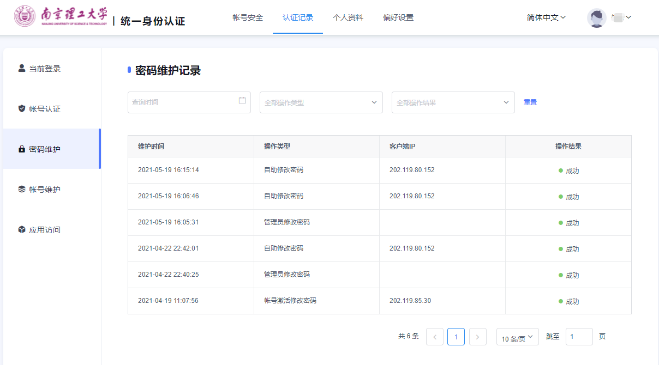
【账号维护】
记录所有对该帐号进行维护操作的维护时间、操作类型、客户端IP以及操作结果。
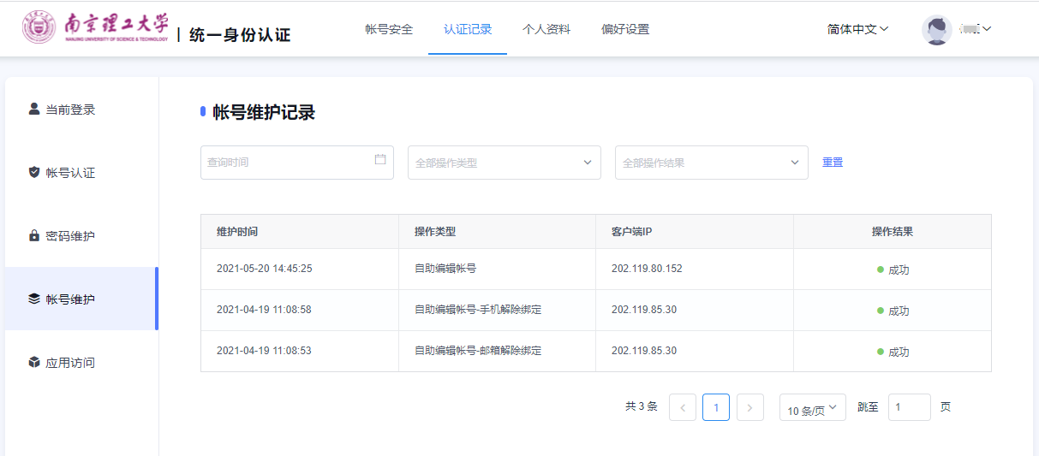
【应用访问】
记录对该帐号登录的系统、认证时间和认证结果。
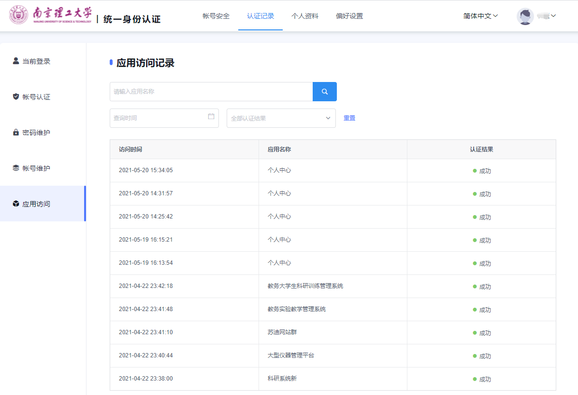
三、个人资料
【个人资料】
个人资料设置，包括昵称和生日的设置。
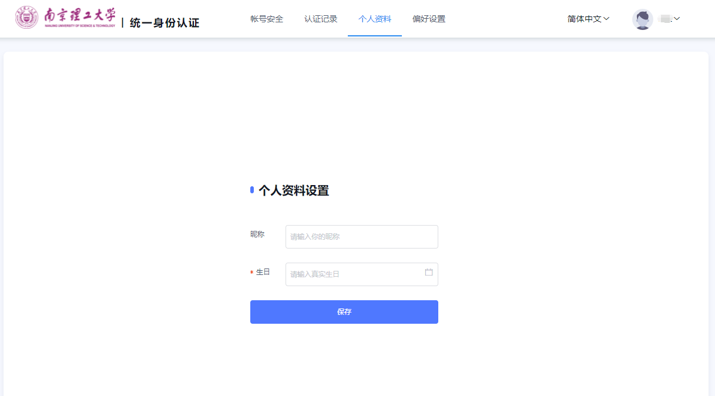
四、偏好设置
【偏好设置】
单处登录(只能在一个浏览器上登录，只保留最新登录页面，其余将退出登录)；
您的密码有变动时将使用以下方式提醒：短信、邮箱；
